السؤال الأول :اختار الإجابة الصحيحة لكل مما يلي : ( 8 علامات )
1. الاقتران الزوجي متماثل حول :
أ. محور السينات ب. محور الصادات ج. نقطة الأصل د. المستقيم س = 2
2. احداثيات النقطة ( 3 ، - 2 ) بعد انسحابها 4 وحدات لليسار ووحدتان للأعلى هي :
أ. ( 7 ، - 4 ) ب. ( 7 ، 0 ) ج. ( - 1 ، 0 ) د. ( - 1 ، - 4 ) .
3. قاعدة الاقتران الناتج عن انسحاب منحنى ق ( س ) وحدتان لليسار ثم انعكاسه حول محور السينات هي :
أ. – ق ( س– 2 ) ب. – ق ( س + 2 ) ج. – ق ( س ) + 2 د. ق ( - س + 2 ) .
4. [ - 3.7 ] =
أ. 3.7 ب. – 2 ج. – 3 د. – 4 .
5. طول الدرجة للاقتران [ - س + 5 ] يساوي :
أ. 2 ب. – 2 ج. د. 5 .
6. مجموعة حل المعادلة [ - س ] = 5
أ. 5 ≤ س < 6 ب. 4 ≤ س < 5 ج. – 6 < س ≤ - 5 د. – 5 < س ≤ - 4 .
7. الاقتران الزوجي من الاقترانات التالية هو :
أ. س ²– 5 ب. 2 س + 1 ج. س ³ + س ² د. س ² + س .
8. الخط الذي يمثل حل المتباينة 9– س ²≥ 0 هو :
أ. ------------ +++++++ ---------- ب. ++++++--------------++++++
-3
3
-3
3
ج. +++++++ ------------ ++++++ د. ---------- ++++++++ -----------
-3
-3
3
3

السؤال الثاني :أ. اتحقق جبرياُ ان الاقتران زوجي : ( 4 علامات )
ق.(س) = 2س² - 4

ب. احل المتباينة : س² – 4 ≥ 0 ( 4 علامات )
1 – س

السؤال الثالث :أ. ارسم منحنى الاقتران : ق ( س ) = س ²– 8 س + 12 مستخدمة التحويلات الهندسية .
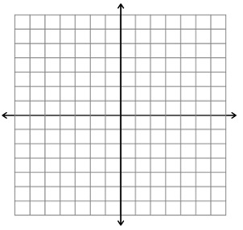
( استخدم اكمال المربع )
( 4 علامات )

ب. ق(س) = | س ²– 8 س + 12 | ارسم الاقتران
( 6علامات )

السؤال الرابع :أ. اكتب الاقتران التالي باعتباره اقتران متعدد القاعدة في الفترة [ 1 ، 5 ]:
[ 2س -3] ( 4 علامات )

انتهت الأسئلة
معلم المادة : امين ابوخضر

